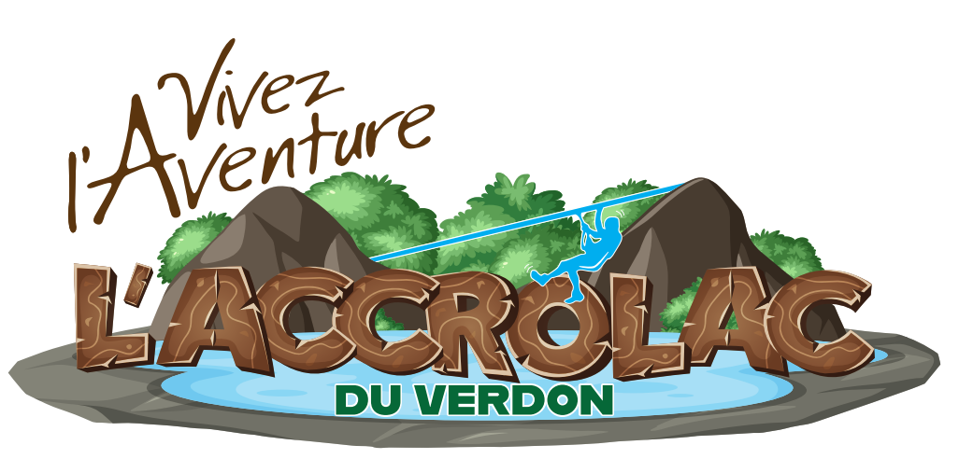
OFFRE d’emploi

Dans le cadre de notre nouveau parc aventures à Saint Laurent du Verdon (04),
nous recrutons des opérateurs de sécurité pour la saison 2022.

Missions principales :
- Mise en place sur site
- Accueillir et équiper la clientèle
- Assurer l’initiation et la surveillance des clients lors de leur évolution sur les parcours.
- Intervenir et évacuer les personnes en difficulté
- Veiller à la propreté du site.

Profil requis :
- Dynamique, bon relationnel, motivé, esprit d’initiative, disponible, sportif.
La connaissance de l’anglais est un plus.

- CQP OPAH, formation possible par l’entreprise

Emploi à pourvoir :

CDD saisonnier de 2 à 6 mois
(les mercredis et week-ends d’avril au premier week-end d’octobre, les jours fériés
et vacances scolaires)

Merci d’adresser votre CV à
laccrolacduverdon@gmail.com
Camping la Farigoulette
1029 route de Montpezat, 04500 Saint-Laurent-du-Verdon
Rémi 06 25 74 40 65
Ou Thierry 06 62 31 41 13

